1. 产品介绍
1.1 产品概述
是一款高精度感光变送器，输出数值计量单位为Lux,设备采用壁挂防水外壳，壁挂式安装，防护等级高。485通信，标准ModBus-RTU通信协议，通信地址及波特率可设置，最远通信距离2000米，产品供电为10-30V宽电压供电，主要应用于农业大棚、花卉培养温室、农业大田、电子设备生产线等需要光照度监测的场合。
1.2 功能特点
■高精度光照度检测测量范围0-6万Lux、0-20万Lux可选。
■485通信，标准ModBus-RTU通信协议，通信地址及波特率可设置，最远通信距离2000米
■壁挂防水壳，防护等级高，可用于室外或恶劣的现场环境
■10-30V直流宽电压供电
1.3 主要技术指标
直流供电（默认） 10-30VDC
最大功耗 0.4W

精度
湿度 ±3%RH(5%RH~95%RH,25℃) 温度 ±0.5℃（25℃） 光照强度 ±7%(25℃)
光照强度量程 0-65535Lux；0-20万Lux
温湿度量程 -40℃~+60℃，0%RH~80%RH
长期稳定性 温度 ≤0.1℃/y 湿度 ≤1%/y 光照强度 ≤5%/y
响应时间 温度 ≤18s(1m/s风速) 湿度 ≤6s(1m/s风速) 光照强度 0.1s
输出信号 RS485(Modbus协议)
1.4产品选型
RS- 公司代号
GZ- 光照度强度变送传感器
GZWS- 光照强度、温湿度三合一变送、传感器
N01- RS485（M0dbus协议）
2- 壁挂王字壳
65535 量程0-65535
200000 量程0-20W
2. 设备安装说明
2.1 设备安装前检查
设备清单：
■变送器设备1台
■USB转485（选配）
■保修卡、合格证、接线说明等
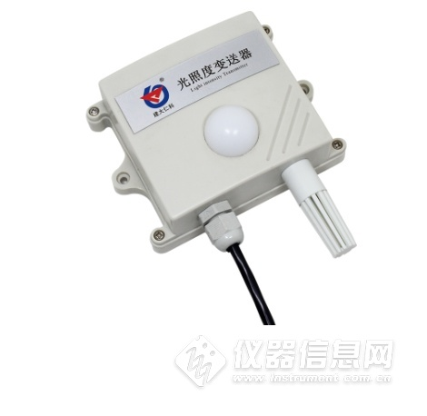​
2.3接口说明
宽电压电源输入10~30V均可。485信号线接线时注意A/B条线不能接反，总线上多台设备间地址不能冲突。
线色 说明
电
源 棕色 电源正（10~30V DC） 黑色 电源负
通
信 黄色 485-A 蓝色 485-B

2.4 485现场布线说明
多个485型号的设备接入同一条总线时，现场布线有一定的要求，具体请参
考资料包中《485设备现场接线手册》。
987465654
3. 配置软件安装及使用
3.1 软件选择
打开资料包，选择“调试软件”---“485参数配置软件”，找到“485参数配置工具”
打开即可。
3.2 参数设置
①、选择正确的COM口（“我的电脑—属性—设备管理器—端口”里面查看COM端口），下图列举出几种不同的485转换器的驱动名称。
②、单独只接一台设备并上电，点击软件的测试波特率，软件会测试出当前设备的波特率以及地址，默认波特率为4800bit/s,默认地址为0x01。

③、根据使用需要修改地址以及波特率，同时可查询设备的当前功能状态。
④、如果测试不成功，请重新检查设备接线及485驱动安装情况。
图片10. 副本
4. 通信协议
4.1 通讯基本参数
编 码 8位二进制
数据位 8位
奇偶校验位 无
停止位 1位
错误校验 CRC（冗余循环码）
波特率 2400bit/s、4800bit/s、9600 bit/s可设，出厂默认为4800bit/s
4.2 数据帧格式定义
采用Modbus-RTU 通讯规约，格式如下：
初始结构 ≥4 字节的时间
地址码 = 1 字节
功能码 = 1 字节
数据区 = N 字节
错误校验 = 16 位CRC 码
结束结构 ≥4 字节的时间
地址码：为变送器的地址，在通讯网络中是唯一的（出厂默认0x01）。
功能码：主机所发指令功能指示，本变送器只用到功能码0x03（读取寄存器数据）。
数据区：数据区是具体通讯数据，注意16bits数据高字节在前！
CRC码：二字节的校验码。
主机问询帧结构：
地址码 功能码 寄存器起始地址 寄存器长度 校验码低位 校验码高位
1字节 1字节 2字节 2字节 1字节 1字节
从机应答帧结构：
地址码 功能码 有效字节数 数据一区 第二数据区 第N数据区 校验码
1字节 1字节 1字节 2字节 2字节 2字节 2字节
4.3 寄存器地址
寄存器地址 PLC或组态地址 内容 操作
0000 H 40001 湿度 只读
0001 H 40002 温度 只读
0002 H 40003 光照度 （只在0~200000Lux启用，单位1Lux） 只读
0003 H 40004
0006 H 40007 光照度 (0~65535单位1Lux 0~200000单位百Lux) 只读
4.4 通讯协议示例以及解释
4.4.1 读取设备地址0x01的温湿度值
问询帧
地址码 功能码 起始地址 数据长度 校验码低位 校验码高位
0x01 0x03 0x00 0x00 0x00 0x02 0xC4 0x0B
应答帧（例如读到温度为-10.1℃，湿度为65.8%RH）
地址码 功能码 有效字节数 湿度值 温度值 校验码低位 校验码高位
0x01 0x03 0x04 0x02 0x92 0xFF 0x9B 0x5A 0x3D

温度：当温度低于0℃时以补码形式上传
FF9B H(十六进制)= -101 => 温度 = -10.1℃
湿度：
292 H(十六进制)=658=> 湿度 = 65.8%RH
4.4.2 读取设备地址0x01的光照度值
（0~65535以1Lux为单位读取或0~200000以百Lux为单位读取）
问询帧
地址码 功能码 起始地址 数据长度 校验码低位 校验码高位
0x01 0x03 0x00 0x06 0x00 0x01 0x64 0x0B
应答帧（例如读到光照度为30000 Lux）
地址码 功能码 返回有效字节数 数据区 校验码低位 校验码高位
0x01 0x03 0x02 0x05 0x30 0xBB 0x00
光照度计算说明：
1）产品为0~65535量程变送器，单位为1Lux
0530 H(十六进制) = 1328=> 光照度=1328 Lux
2）产品为0~200000量程变送器，单位为百Lux
0530 H(十六进制) = 1328=> 光照度=132800 Lux
